CIUDAD Y FECHA | 09/10/2026 | Hora: | 8am -12am
MODALIDAD DE SELECCIÓN Y NÚMERO | MINIMA CUANTIA Decreto 1082 de 2015: MC-MTA-CISM-025-2026
ASISTENTES: | Comité Evaluador Técnico- Designado el 29/09/2026  Evaluador Técnico: Hever Jaime González, Marly Esther Mendoza y Magali Alba Pérez
TEMAS: | Verificación de los criterios Técnicos de las propuestas presentadas en la invitación Pública MC-MTA-CISM-025-2026, cuyo objeto: “Contratar la consultoría la revisión energética, en cumplimiento de la Resolución 40412 de 2024 del Ministerio de Minas y Energía y del Artículo 237 de la Ley 2294 de 2023 para la sede taladro del Centro de Industria y Servicios del Meta.”  CIERRE DEL PROCESO 30/09/2026  PROCESO LIMITADO: NO
- DESARROLLO DE LA REUNIÓN

  - El siguiente es el informe de verificación emitido por el Comité Verificador Designado, de la(s) subsanaciones presentadas dentro del proceso contractual referenciado, en aplicación a lo preceptuado en el Decreto 1082 del 2015, el Comité verificador designado por la Subdirectora del Centro de Industria y Servicios del Meta, quienes procedieron a revisar, estudiar y/o analizar las propuestas radicadas en el SECOP II, en los términos previstos en la invitación pública.
  - Se resalta que el comité verificador podrá contar con el apoyo idóneo especializado en la materia objeto del contrato con un contratista o servidor público del centro de formación, en aras de una eficaz verificación de la oferta económica.
  - El Comité Evaluador procede a emitir los informes de evaluación técnico, realizados a las subsanaciones recibidas, en las fechas previstas en el cronograma del proceso, así:

EVALUACION TÉCNICA
El comité técnico procede a revisar las subsanaciones recibidas y en cumplimiento de las condiciones técnicas establecidas en el Estudio Previo y la invitación Pública del proceso de selección de Mínima Cuantía MC-MTA-CISM-025-2026, publicados en el Sistema Electrónico para la Contratación Pública SECOP II.

OFERTAS PRESENTADAS | 5.2.2.1 EXPERIENCIA. (Se solicita a los oferentes anexar la documentación en orden y cada archivo nombrado de acuerdo al ítem requerido, en pro de la organización y evitar confusión a la hora de las evaluaciones, así mismo en el evento que el oferente anexe más certificaciones de las requeridas, el comité evaluador, verificar las primeras hasta llegar a la cantidad exigida)  FORMATO EXPERIENCIA APORTADO POR LA ENTIDAD. El Proponente deberá anexar formato 10 y deberá anexar mínimo una (1) certificación y máximo tres (3) certificaciones de experiencia o actas de liquidación de contratos celebrados, ejecutados, recibidos a satisfacción, en la modalidad del presente proceso, y cuyo objeto y/o actividades estén relacionado igual o similar con el objeto y/o actividades de la presente contratación con entidades públicas y/o empresas privadas, cuyo valor sumado sea igual o superior al 100% del presupuesto oficial. Si el proponente está clasificado como MIPYME, la experiencia que se debe acreditar para participar en el presente proceso de selección será: El Proponente deberá anexar el formato 10 y deberá anexar el formato de experiencia formato 10 y deberá anexar mínimo una (1) y máximo cuatro (4) certificaciones de experiencia y/o actas de liquidación de contratos celebrados, ejecutados, recibidos a satisfacción, en la modalidad del presente proceso y cuyo objeto estén relacionados igual o similar con el objeto de la presente contratación con entidades públicas y/o empresas privadas, cuyo valor sumado sea igual o superior al 100% del presupuesto oficial, a la fecha del cierre del presente proceso, expresado en SMLMV |  | OBSERVACIONES
OFERTAS PRESENTADAS | CUMPLE (Experiencia ≥17.03 SMMLV) |  | OBSERVACIONES
OFERTAS PRESENTADAS | SI | NO | OBSERVACIONES
SENA META 519 7148  INGTECNOVA S.A.S. BIC.  NIT. 901.642.556-6  Linda Daniela Hernández Serrano  C.C.No. 1.016.055.053 de Bogotá  Dirección: Cra. 5B# 156 – 65 Of 1219  Teléfonos: 3164954382 – 3053908132  Correo electrónico: administracion@ingtecnova.com  Correo para notificación electrónica: administracion@ingtecnova.com  Ciudad: Bogotá | X |  | El oferente anexa documento denominado “Experiencia.rar”  ANEXA CERTIFICACIÓN DEL CONTRATO No 1345 DE 2024  OBJETO: Auditar los usos y consumos energéticos de las sedes Central y CAN del Servicio Geológico Colombiano, con el fin de identificar una línea base que permita establecer las recomendaciones de mejora en eficiencia energética y oportunidades de ahorro, usando como referente la metodología establecida por la UPME Resolución 016 de 2024 la norma técnica NTC-ISO 50002 otros requisitos legales aplicables en el material- Valor $ 142.535.900- año 2024.= 109, 643SMLMV
OFERTA MECANICAD MC-MTA-CISM-025-2026  MECANICAD S.A.S. BIC  NIT. 900.348.573-8  JOHN EDISON CEBALLOS MONTOYA  C.C. 16.074.313  CALLE 21 NRO. 23-22  jhon.ceballos@mecanicad.com.co  Manizales | X |  | El oferente anexa documento de subsanación archivo denominado “SUBSANACION.zip”  anexa las facturas:  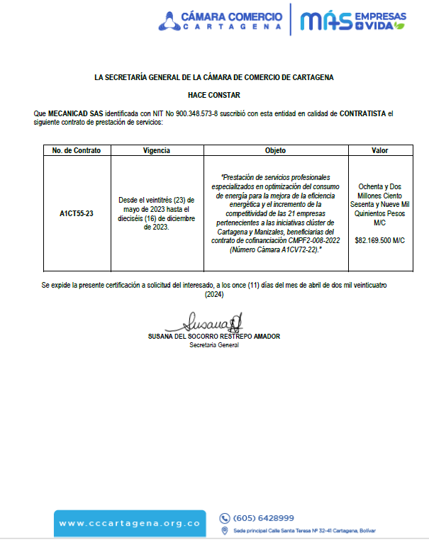  contrato: A1CT55-23-objeto: “Prestación de servicios profesionales especializados en optimización del consumo de energía para la mejora de la eficiencia energética y el incremento de la competitividad de las 21 empresas pertenecientes a las iniciativas clúster de Cartagena y Manizales, beneficiarias del contrato de cofinanciación CMPF2-008-2022 (Número Cámara A1CV72-22).”- valor $ 82.169.500- año 2023- 70,83SMLMV  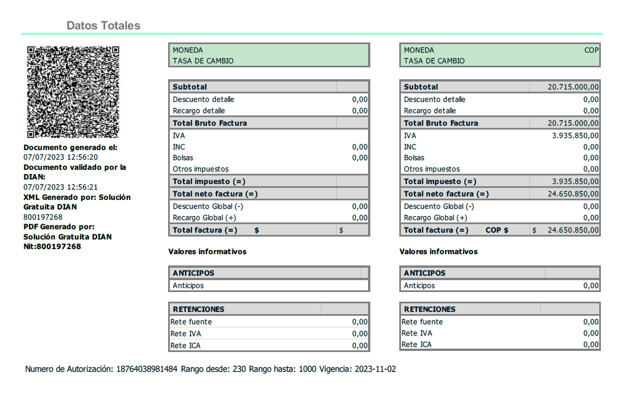  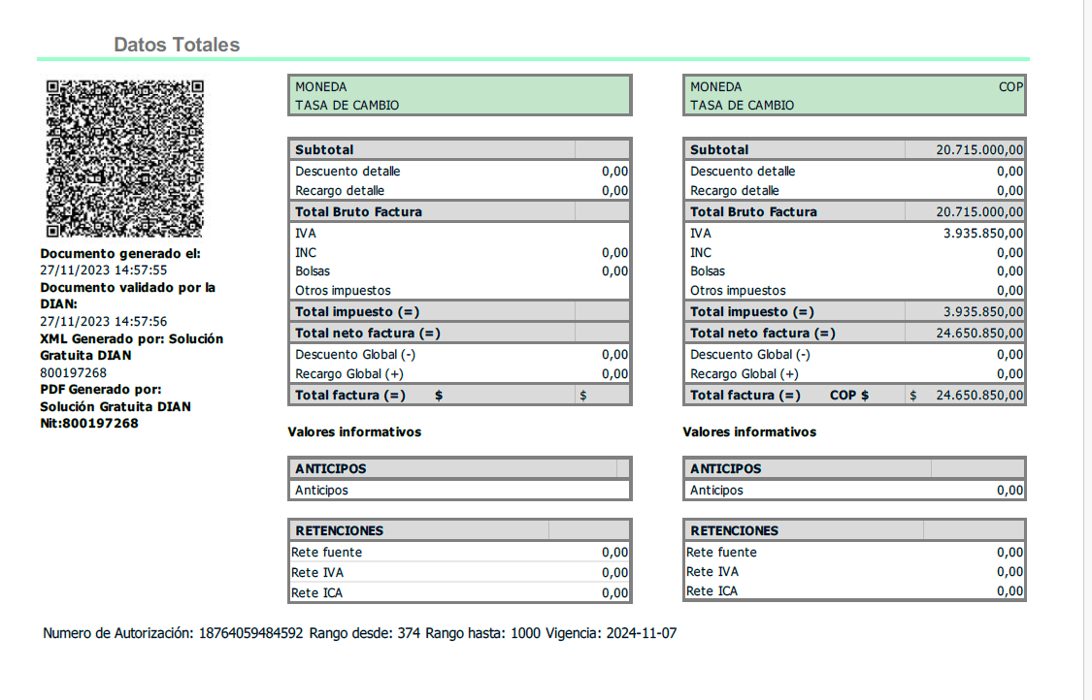  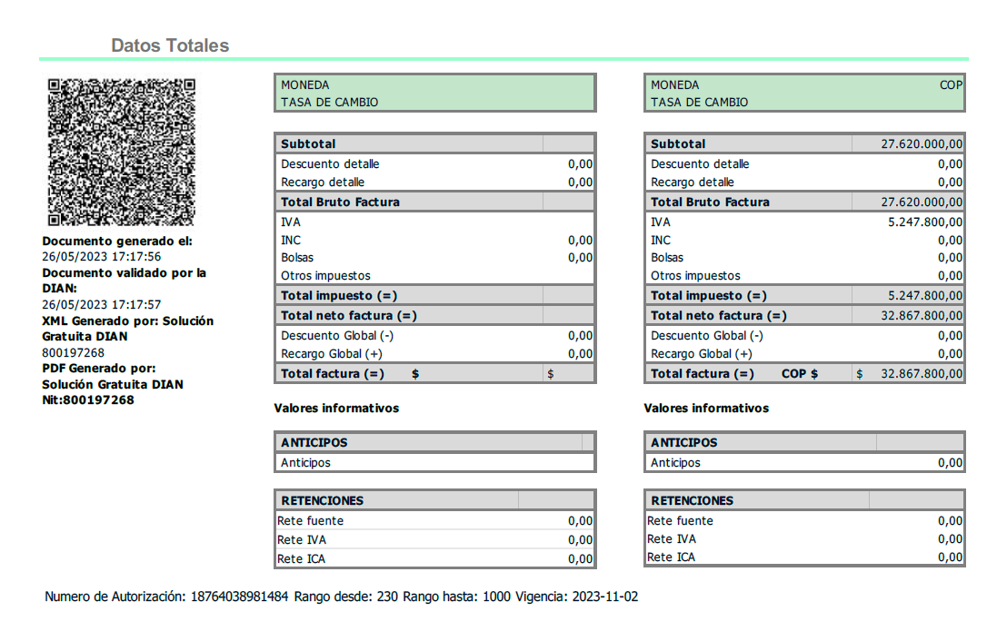  El oferente anexa documento denominado “EXPERIENCIA Y FORMATO.pdf”
COSULTORIA REVISIÓN ENERGETICA  HANNIER FRANCISCO CELY ORTEGA  C.C. 1.010.067.968 de Pasto  Celular: 3103585167  Correo: Franciscocely.52@outlook.es |  | X | EL OFERENTE NO ADJUNTA DOCUMENTO PARA SER EVALUADO
CONSULTORIA ESPECIALIZADA EN ELECTRICOS  ASOCIACIÓN PERENNE  NIT. 900.124.612-5  LUIS CAMILO DIAZ CASTRO  C.C. nro. 1.085.293.639 de Pasto (N).  CL 15 24 17ED GUADALUPE OF 304  3166241934 asociacionperenne@gmail.com  Pasto, Nariño. |  | X | EL OFERENTE NO ADJUNTA DOCUMENTO PARA SER EVALUADO
CONSULTORIA  LUDWING SAMHIR PAZ ESTACIO  C.C 1.085.306.715 de Pasto (N)  CEL: 3223063891  CORREO: fundacionfunvale@gmail.com  DIRECCION: Manzana 5 Casa 9 Br/ Villa Oriente. |  | X | EL OFERENTE NO ADJUNTA DOCUMENTO PARA SER EVALUADO

OFERTAS PRESENTADAS | 5.2.2.2 ESPECIFICACIONES Y CONDICIONES TÉCNICAS REQUERIDAS • Anexo 2 de la invitación pública. El proponente debe ofertar el servicio requerido, según especificaciones y condiciones técnicas establecidas en los numerales 2.6, 2.7 del presente Estudio Previo; deberá diligenciar y firmar el Anexo 2 sobre el cumplimiento: La oferta debe cumplir con la calidad y cantidad de las especificaciones técnicas de la invitación pública. Se verificará que el servicio ofertado contenga y cumpla las especificaciones técnicas solicitadas en la invitación pública en cada uno de los ítems allí estipulados, en las calidades y cantidades señaladas y se ajuste a las necesidades de la entidad, al igual debe adjunta los anexos y documentos que hagan parte de esta, de tal manera que la oferta contenga los requerimientos mínimos señalados. • El oferente debe allegar certificación donde manifieste que acepta las condiciones establecidas en el Estudio Previo que hagan parte del objeto contractual, en caso de que el mismo no cumpla con las especificaciones exigidas y que por tanto se hará la reposición por el bien que cumpla con las especificaciones • El oferente deberá allegar los documentos exigidos para el cumplimiento del numeral 2.7 del presente estudio previo. |  | OBSERVACIONES
OFERTAS PRESENTADAS | SI | NO | OBSERVACIONES
SENA META 519 7148  INGTECNOVA S.A.S. BIC.  NIT. 901.642.556-6  Linda Daniela Hernández Serrano  C.C.No. 1.016.055.053 de Bogotá  Dirección: Cra. 5B# 156 – 65 Of 1219  Teléfonos: 3164954382 – 3053908132  Correo electrónico: administracion@ingtecnova.com  Correo para notificación electrónica: administracion@ingtecnova.com  Ciudad: Bogotá | X |  | El oferente anexa documento denominado “Especificaciones Técnicas.pdf” y “Anexo No. 2 de la invitación pública.pdf”
OFERTA MECANICAD MC-MTA-CISM-025-2026  MECANICAD S.A.S. BIC  NIT. 900.348.573-8  JOHN EDISON CEBALLOS MONTOYA  C.C. 16.074.313  CALLE 21 NRO. 23-22 | X |  | El oferente anexa documento denominado “Anexo No. 2 de la invitación pública.pdf”  el oferente presenta subsanación y anexa la certificación
COSULTORIA REVISIÓN ENERGETICA  HANNIER FRANCISCO CELY ORTEGA  C.C. 1.010.067.968 de Pasto  Celular: 3103585167  Correo: Franciscocely.52@outlook.es |  | X | EL OFERENTE NO ADJUNTA DOCUMENTO PARA SER EVALUADO
CONSULTORIA ESPECIALIZADA EN ELECTRICOS  ASOCIACIÓN PERENNE  NIT. 900.124.612-5  LUIS CAMILO DIAZ CASTRO  C.C. nro. 1.085.293.639 de Pasto (N).  CL 15 24 17ED GUADALUPE OF 304  3166241934 asociacionperenne@gmail.com  Pasto, Nariño. |  | X | EL OFERENTE NO ADJUNTA DOCUMENTO PARA SER EVALUADO
CONSULTORIA  LUDWING SAMHIR PAZ ESTACIO  C.C 1.085.306.715 de Pasto (N)  CEL: 3223063891  CORREO: fundacionfunvale@gmail.com  DIRECCION: Manzana 5 Casa 9 Br/ Villa Oriente. |  | X | EL OFERENTE NO ADJUNTA DOCUMENTO PARA SER EVALUADO

OFERTAS PRESENTADAS | 5.2.2.3 PERSONAL MÍNIMO REQUERIDO PARA LA EJECUCIÓN DEL CONTRATO El proponente con la presentación de su oferta debe allegar los siguientes perfiles del personal mínimo requerido, para verificar idoneidad. Para el efecto deberá anexar: El acta de grado del título académico solicitado (técnico, tecnólogo, profesional, postgrado según aplique al perfil); tarjeta profesional o de técnico o tecnólogo si así lo requiere la normatividad que regula el ejercicio de la profesión o sus profesiones auxiliares; los certificados de experiencia, los certificados específicos que se detallan en cada perfil, sus anteceden de acuerdo a la profesión  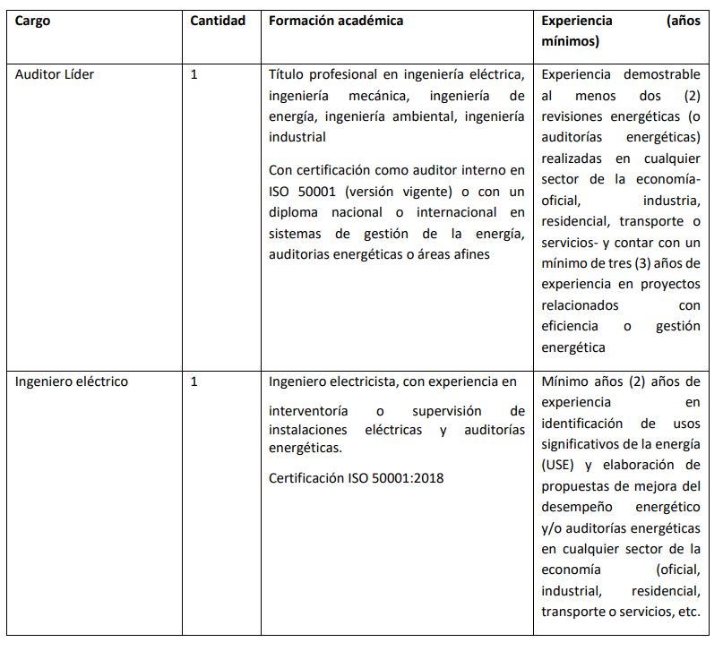 |  | OBSERVACIONES
OFERTAS PRESENTADAS | SI | NO | OBSERVACIONES
SENA META 519 7148  INGTECNOVA S.A.S. BIC.  NIT. 901.642.556-6  Linda Daniela Hernández Serrano  C.C.No. 1.016.055.053 de Bogotá  Dirección: Cra. 5B# 156 – 65 Of 1219  Teléfonos: 3164954382 – 3053908132  Correo electrónico: administracion@ingtecnova.com  Correo para notificación electrónica: administracion@ingtecnova.com  Ciudad: Bogotá | X |  | La oferente anexa archivo denominado “Profesionales.rar”  auditor líder  Brian stiven Orozco Martínez  ingeniero ambiental y sanitario  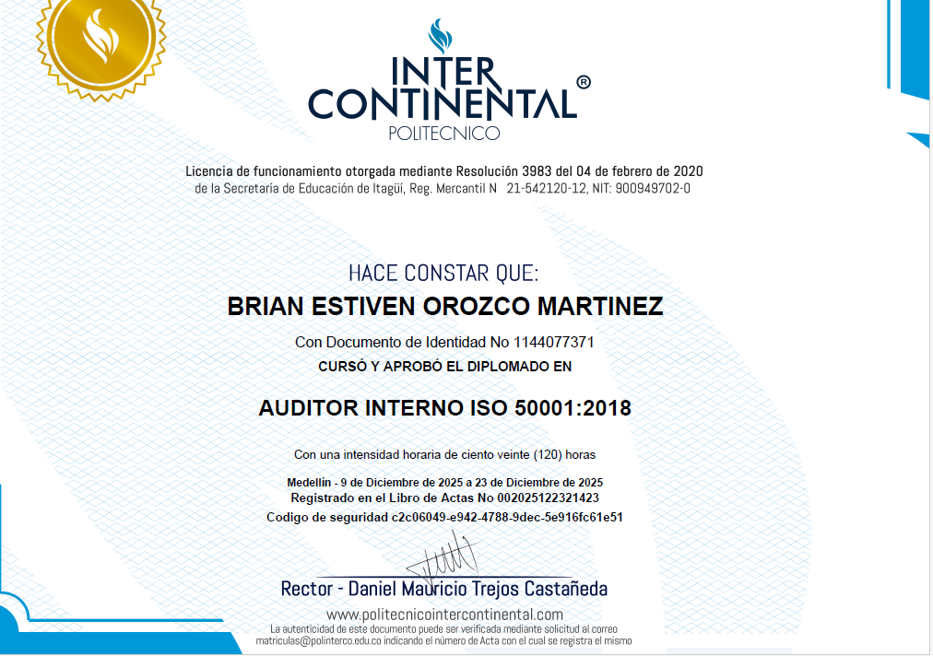  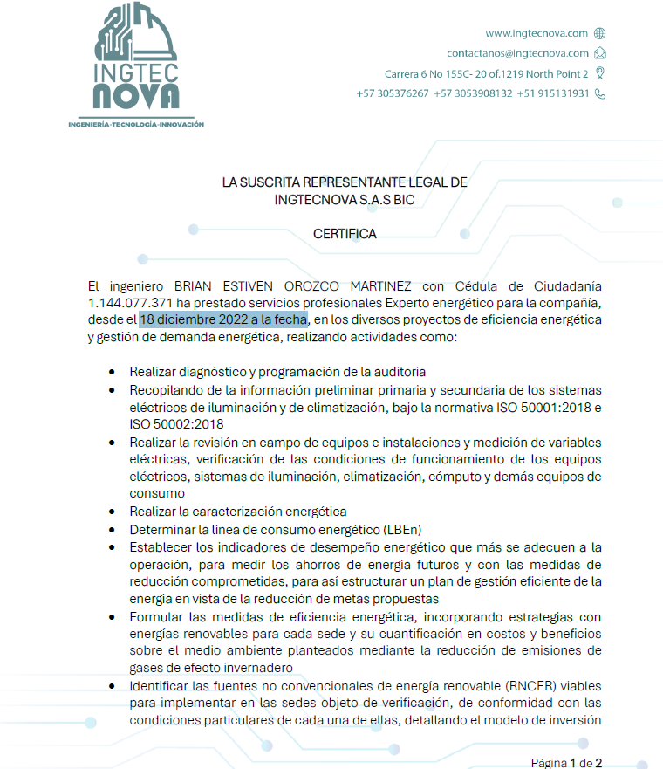  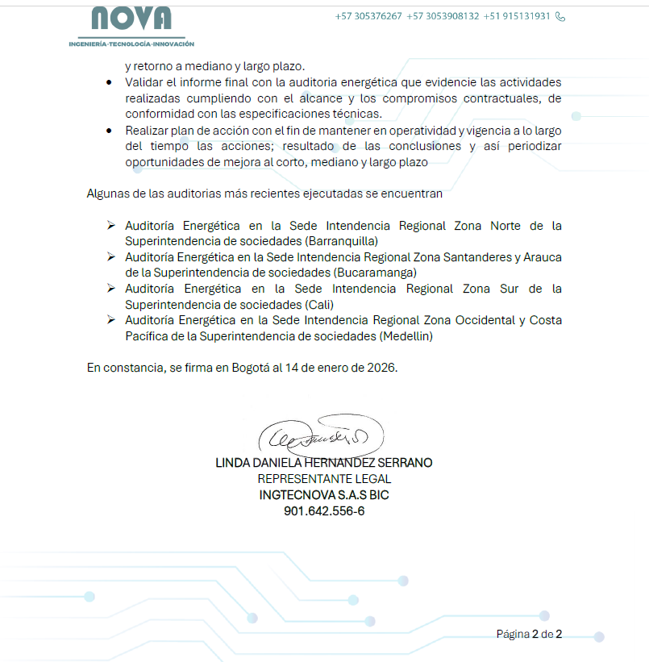  ingeniero Eléctrico  WILLIAM ALBERTO SANCHEZ LUCUARA  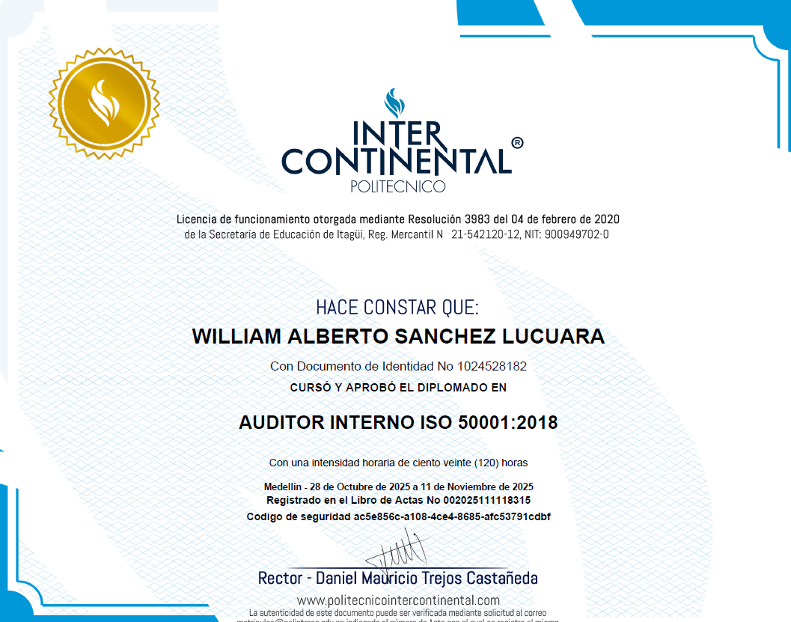  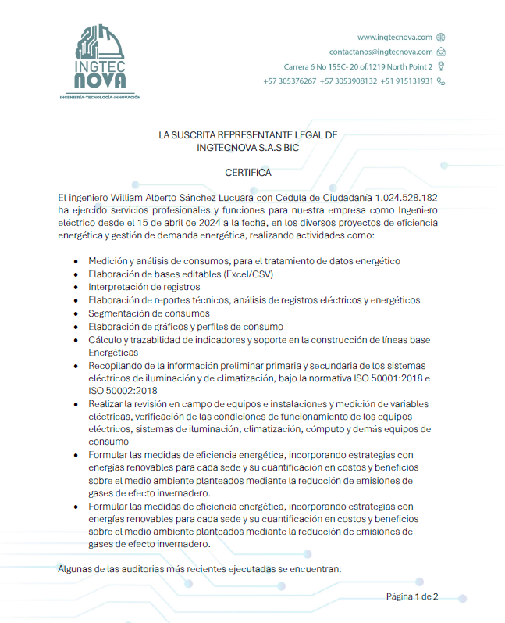  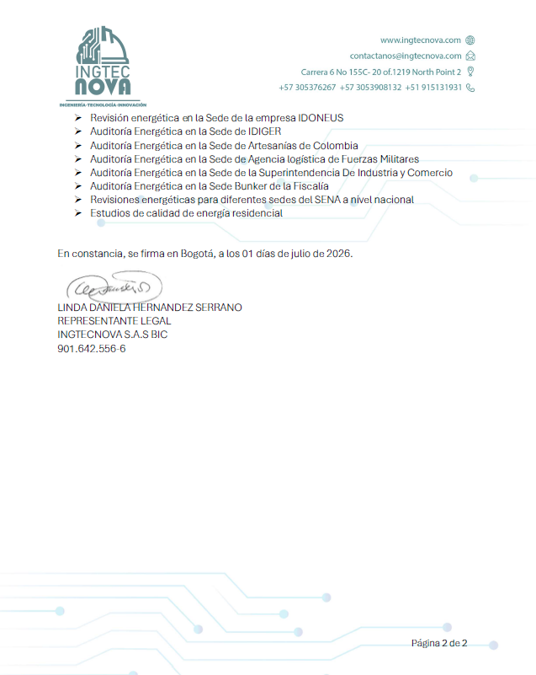
OFERTA MECANICAD MC-MTA-CISM-025-2026  MECANICAD S.A.S. BIC  NIT. 900.348.573-8  JOHN EDISON CEBALLOS MONTOYA  C.C. 16.074.313  CALLE 21 NRO. 23-22 |  | X | El oferente adjunta documento denominado “PERSONAL.zip”  auditor líder  ingeniero eléctrico  PAULA LILIANA CEBALLOS  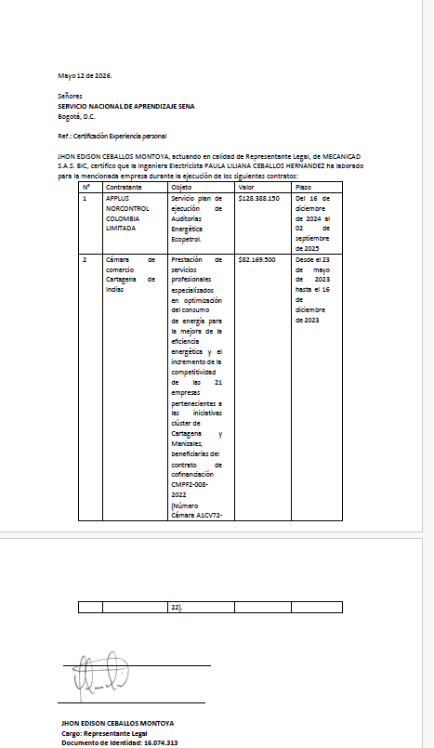  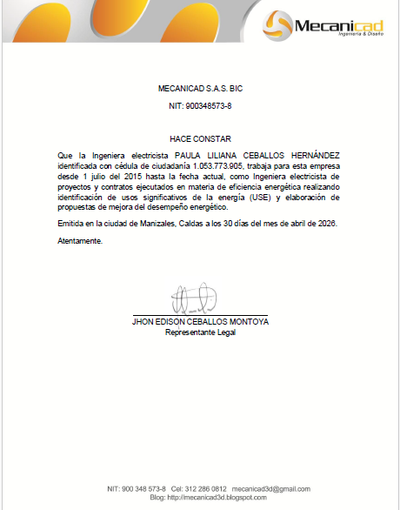  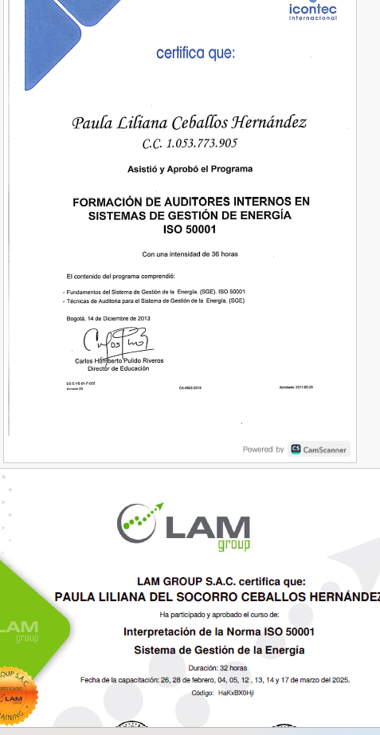  El oferente presenta subsanación adjuntando:  formato entrega hoja de vidas y carpeta denominada personal (2)  AUDITOR LÍDER:  PAULA LILIANA CEBALLOS HERNANDEZ-  INGENIERA ELECTRICISTA-  INGENIERO ELECTRICO:  DIANA MARCELALONDOÑO PATIÑO – INGENIERO ELETRICISTA  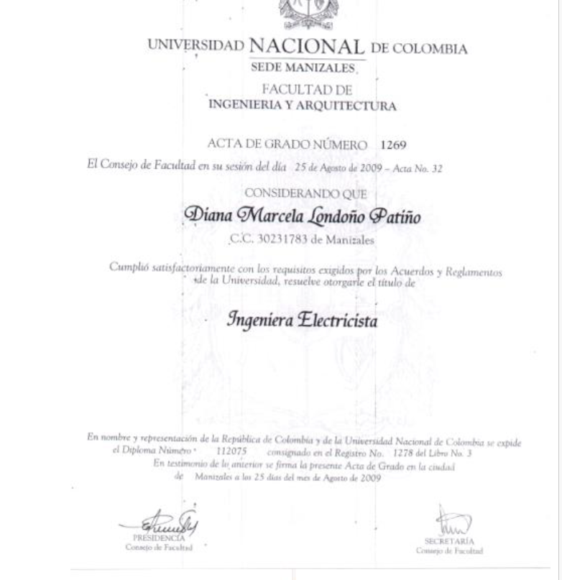  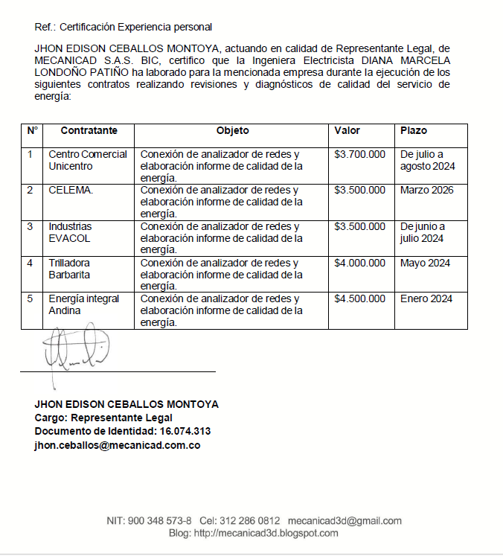  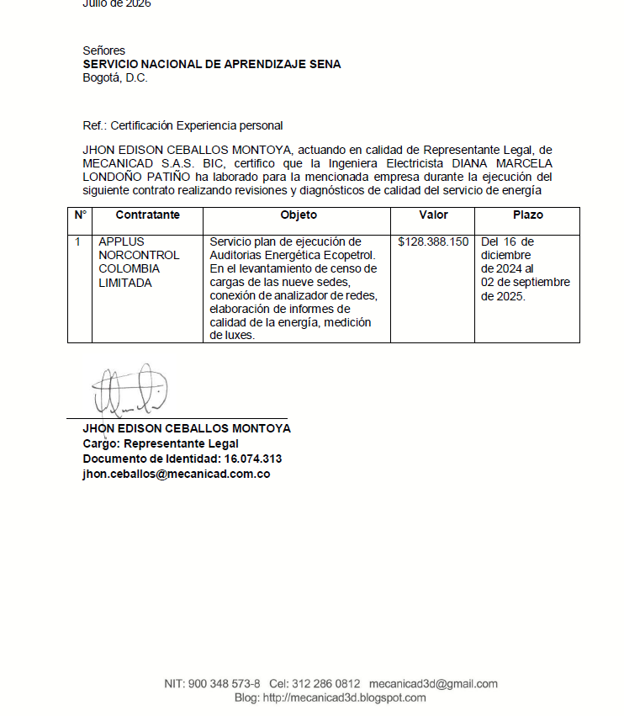  Observación: no se observa la acreditación de los dos años de experiencia.
COSULTORIA REVISIÓN ENERGETICA  HANNIER FRANCISCO CELY ORTEGA  C.C. 1.010.067.968 de Pasto  Celular: 3103585167  Correo: Franciscocely.52@outlook.es |  | X | EL OFERENTE NO ADJUNTA DOCUMENTO PARA SER EVALUADO
CONSULTORIA ESPECIALIZADA EN ELECTRICOS  ASOCIACIÓN PERENNE  NIT. 900.124.612-5  LUIS CAMILO DIAZ CASTRO  C.C. nro. 1.085.293.639 de Pasto (N).  CL 15 24 17ED GUADALUPE OF 304  3166241934 asociacionperenne@gmail.com  Pasto, Nariño. |  | X | EL OFERENTE NO ADJUNTA DOCUMENTO PARA SER EVALUADO
CONSULTORIA  LUDWING SAMHIR PAZ ESTACIO  C.C 1.085.306.715 de Pasto (N)  CEL: 3223063891  CORREO: fundacionfunvale@gmail.com  DIRECCION: Manzana 5 Casa 9 Br/ Villa Oriente. |  | X | EL OFERENTE NO ADJUNTA DOCUMENTO PARA SER EVALUADO

CONCLUSIONES

El comité verificador, una vez analizadas las propuestas presentadas, y teniendo en cuenta la evaluación económica donde rechazo a los siguientes oferentes:
DENKEN S.A.S.NIT: 900797751-8

El comité técnico se abstiene de proceder a evaluarlos. Y concluye lo siguiente:

OFERENTE | EXPERIENCIA | ESPECIFICACIONES TECNICAS | PERSONAL MÍNIMO | CUMPLE / NO CUMPLE
SENA META 519 7148  INGTECNOVA S.A.S. BIC.  NIT. 901.642.556-6  Linda Daniela Hernández Serrano  C.C.No. 1.016.055.053 de Bogotá  Dirección: Cra. 5B# 156 – 65 Of 1219  Teléfonos: 3164954382 – 3053908132  Correo electrónico: administracion@ingtecnova.com  Correo para notificación electrónica: administracion@ingtecnova.com  Ciudad: Bogotá | CUMPLE | CUMPLE | CUMPLE | CUMPLE
OFERTA MECANICAD MC-MTA-CISM-025-2026  MECANICAD S.A.S. BIC  NIT. 900.348.573-8  JOHN EDISON CEBALLOS MONTOYA  C.C. 16.074.313  CALLE 21 NRO. 23-22 | CUMPLE | CUMPLE | NO CUMPLE | NO CUMPLE
COSULTORIA REVISIÓN ENERGETICA  HANNIER FRANCISCO CELY ORTEGA  C.C. 1.010.067.968 de Pasto  Celular: 3103585167  Correo: Franciscocely.52@outlook.es | NO CUMPLE | NO CUMPLE | NO CUMPLE | NO CUMPLE
CONSULTORIA ESPECIALIZADA EN ELECTRICOS  ASOCIACIÓN PERENNE  NIT. 900.124.612-5  LUIS CAMILO DIAZ CASTRO  C.C. nro. 1.085.293.639 de Pasto (N).  CL 15 24 17ED GUADALUPE OF 304  3166241934 asociacionperenne@gmail.com  Pasto, Nariño. | NO CUMPLE | NO CUMPLE | NO CUMPLE | NO CUMPLE
CONSULTORIA  LUDWING SAMHIR PAZ ESTACIO  C.C 1.085.306.715 de Pasto (N)  CEL: 3223063891  CORREO: fundacionfunvale@gmail.com  DIRECCION: Manzana 5 Casa 9 Br/ Villa Oriente. | NO CUMPLE | NO CUMPLE | NO CUMPLE | NO CUMPLE

Nota; lo subrayado en color amarillo es el oferente que presento subsanación.

- Se publicará el presente informe en el portal de contratación SECOP ll para los respectivos tramites de acuerdo al cronograma del proceso.
HEVER JAIME GONZÁLEZ | Evaluador / Componente Técnico | 
MAGALI ALBA PÉREZ | Evaluador / Componente Técnico
MARLY ESTHER MENDOZA | Evaluador / Componente Técnico | 

